Министерство науки и высшего образования РФ
Федеральное государственное автономное образовательное учреждение высшего образования “Омский государственный технический университет”
Кафедра “Автоматизированные системы обработки информации и управления”

ОТЧЕТ
ПО ЛАБОРАТОРНОЙ РАБОТЕ № 2
по дисциплине «Кроссплатформенная разработка»
студентки Бокач Маргариты ПИН-252т

Пояснительная записка
Шифр работы От-ПИН-32-25
Специальность 09.03.04 Программная инженерия

Преподаватель | А.А. Сафронов
Студент | М.В. Бокач

Омск 2026

РЕФЕРАТ
Объектом выполненной работы является кроссплатформенное приложение «Плагины JetBrains» – каталог дополнений к средам разработки JetBrains, разработанный на языке Dart с применением фреймворка Flutter.
Целью данной работы является построение каркаса того же приложения, что в первой лабораторной работе, на втором стеке курса: разделения кода по фичам и слоям, навигации между тремя экранами, списка на моковых данных, переключения темы и локализации интерфейса.
В работе применены структура по фичам со слоями data, domain и presentation, управление состоянием библиотекой flutter_bloc (Cubit и Bloc), навигация библиотекой go_router с идентификатором записи в адресе и генерация кода локализации из файлов ARB.
Степень внедрения – для учебных целей.

СОДЕРЖАНИЕ
ВВЕДЕНИЕ 4
1 ПОСТАНОВКА ЗАДАЧИ 5
2 СТРУКТУРА ПРОЕКТА 6
3 ПРЕДМЕТНАЯ ОБЛАСТЬ И ДАННЫЕ 7
3.1 Модели и репозиторий 7
3.2 Моковый набор 8
4 ПОСТРОЕНИЕ ИНТЕРФЕЙСА 9
4.1 Управление состоянием 9
4.2 Навигация 11
4.3 Тема 13
4.4 Локализация 14
5 СБОРКА И ПРОВЕРКА РАБОТЫ 15
ЗАКЛЮЧЕНИЕ 19
СПИСОК ИСПОЛЬЗОВАННЫХ ИСТОЧНИКОВ 20

ВВЕДЕНИЕ
Кроссплатформенная разработка позволяет описать интерфейс и логику приложения один раз и собрать их под несколько платформ. Фреймворк Flutter решает эту задачу собственным движком отрисовки: интерфейс описывается на языке Dart деревом виджетов и одинаково рисуется в браузере, на настольных системах и на мобильных устройствах, а платформенные каталоги проекта содержат только точки входа.
Предметная область и источник данных совпадают с первой лабораторной работой, выполненной на Compose Multiplatform: это каталог плагинов JetBrains Marketplace. Сеть на этой вехе не используется, приложение работает на тех же моковых данных, повторяющих форму ответа сервера. Повторение одного приложения на втором стеке позволяет сравнить подходы двух технологий на одной задаче: экраны, данные и поведение остаются прежними, меняются способы описать состояние, навигацию, тему и подписи.
Цель работы – разработать каркас приложения на Flutter, который не рассыпается при обращении с ним: при переключении темы, смене языка, переходе на экран детали и возврате назад.
Для достижения цели поставлены следующие задачи:
– создать проект командой flutter create с таргетами веб, Android, Windows, macOS и Linux;
– разложить код по фичам и слоям data, domain и presentation так, чтобы зависимости сходились к слою предметной области;
– перенести моковый набор первой работы – не менее двадцати записей с теми же полями;
– реализовать экран каталога с поиском по названию, экран детали плагина и страницу вендора;
– описать состояние экранов неизменяемыми типами и управлять им через Cubit и Bloc;
– организовать навигацию библиотекой go_router с идентификатором записи в пути;
– вынести цвета в тему и реализовать переключение светлого и тёмного оформления;
– вынести подписи интерфейса в файлы ARB на двух языках и проверить паритет ключей;
– проверить работу приложения в браузере и на втором таргете.

1 ПОСТАНОВКА ЗАДАЧИ
Приложение представляет собой каталог плагинов и состоит из трёх экранов: каталога, детали плагина и страницы вендора. Каталог показывает название плагина, имя вендора, число загрузок, оценку, теги и модель распространения. Над списком расположено поле поиска: в каталоге остаются только плагины, в названии которых встречается введённая строка. Деталь содержит сведения, которых нет в каталоге: идентификатор плагина, описание и ссылки, заполненные разработчиком, – документацию, исходный код, баг-трекер и форум. С детали выполняется переход на страницу вендора со сведениями о разработчике и списком его плагинов, и каждый плагин этого списка снова открывает деталь.
Источником данных на последующих вехах выступает программный интерфейс JetBrains Marketplace. Списочные сведения отдаёт метод /api/searchPlugins, подробные – метод /api/plugins/{id}, сведения о вендоре приходят вложенным объектом в составе подробного ответа. Ключ доступа не требуется.
Особенность источника состоит в том, что метод поиска не возвращает список без параметра запроса. В первой работе поиск фильтровал уже загруженный список в памяти. Здесь он сразу оформлен обращением к репозиторию: в описании репозитория есть отдельные методы для полного списка и для поиска по строке, а выбор между ними делает Cubit каталога. На следующей вехе метод полного списка превратится в запрос с параметром по умолчанию, а код выше слоя data не изменится.
Требования к каркасу, проверяемые при сдаче работы, приведены в таблице 1.
Таблица 1 – Требования к каркасу приложения
Требование | Способ выполнения
Управление состоянием обязательно | flutter_bloc: Cubit у каталога, Bloc с событиями у детали и вендора
Состояние экрана – один неизменяемый тип | Класс с copyWith у каталога, sealed-классы Loading, Loaded и NotFound у детали и вендора
Структура по фичам | Фича plugin со слоями data, domain и presentation, общее – в каталоге common
Доменная модель идёт в экран как есть | Моделей представления нет, форматирование вынесено в расширения presentation/utils
Навигация go_router, идентификатор в пути | Маршруты /plugin/:id и /vendor/:id, переход через context.push
Возврат по одному экрану | Связанные записи открываются через push, а не go
Зависимости через провайдеры | Репозиторий – RepositoryProvider по интерфейсу, Cubit каталога и темы – MultiBlocProvider в корне
Цвета и подписи вне виджетов | Цвета в AppColors и AppTheme, подписи в ARB на двух языках

2 СТРУКТУРА ПРОЕКТА
Проект создан командой flutter create для веба, Android, Windows, macOS и Linux. Каталоги web, android, windows, macos и linux содержат платформенные точки входа и оставлены в том виде, в каком их создал генератор, за исключением названия приложения. Весь код приложения лежит в каталоге lib и одинаков для всех платформ, поэтому дублирования между ними нет.
Код разложен по фичам. Единственная фича plugin объединяет всё, что относится к плагинам. Вендор в приложении существует только как автор плагина, и его страница тоже является списком плагинов, поэтому отдельной фичи для него не выделено. Внутри фичи три слоя. Слой domain содержит модели и описание репозитория и не зависит от Flutter. Слой data содержит моки и реализацию репозитория. Слой presentation содержит Cubit и Bloc с их состояниями и событиями, экраны, виджеты и расширения для показа. Общее для всех экранов – навигация, тема и шапка приложения – лежит в каталоге common. Зависимости направлены к слою domain: экраны пользуются его моделями, слой data отдаёт эти же модели, а сам domain не знает ни об источнике записей, ни об их виде на экране.
Такое разделение решает практическую задачу: на следующей вехе моковый репозиторий заменяется сетевым, правка происходит внутри каталога data, а экраны и модели остаются неизменными. Структура каталога lib приведена в листинге 1.
lib/
main.dart язык из --dart-define=LOCALE
app.dart корень: провайдеры, тема, роутер
common/navigation/ адреса экранов и go_router
common/theme/ AppColors, AppTheme, ThemeCubit
common/widgets/ шапка, ширина контента, сообщение
features/plugin/
domain/ модели и интерфейс репозитория
data/ моки и реализация репозитория
presentation/bloc/ list, detail, vendor:
Cubit, Bloc, состояния, события
presentation/utils/ расширения для показа
presentation/view/ экраны и виджеты
l10n/app_ru.arb подписи на русском (шаблон)
l10n/app_en.arb подписи на английском
tool/check_arb.dart сверка ключей между локалями
Листинг 1 – Структура каталога lib
Файлы и классы названы по образцу шаблона практического занятия: модель PluginModel, интерфейс IPluginRepository, реализация PluginRepository, PluginListCubit, PluginDetailBloc и экраны с суффиксом Screen. Зависимости уровня приложения создаются в корневом виджете app.dart и передаются вниз через дерево виджетов, без контейнера внедрения зависимостей.

3 ПРЕДМЕТНАЯ ОБЛАСТЬ И ДАННЫЕ

3.1 Модели и репозиторий
Модели повторяют сведения из ответа программного интерфейса, и значения в них хранятся в исходном виде: число загрузок – целым числом, модель распространения – перечислением. Приведение к виду, удобному для чтения, выполняет слой представления. Оценка объявлена допускающей отсутствие значения, поскольку у недавно опубликованных плагинов голосов ещё нет.
В отличие от первой работы вендор вложен в модель плагина объектом, а не указан идентификатором. Задание требует показывать на экране доменную модель без промежуточных моделей представления, а карточке каталога нужно имя вендора: вложенный объект даёт его без лишнего обращения к репозиторию. Подробный ответ программного интерфейса тоже отдаёт вендора вложенным объектом. Модель и описание репозитория приведены в листинге 2.
final class PluginModel {
const PluginModel({ ... });

final int id;
final String xmlId;
final String name;
final String preview;
final int downloads;
final double? rating;
final PluginPricing pricing;
final List<String> tags;
final VendorModel vendor;
final PluginUrls urls;
}

enum PluginPricing { free, freemium, paid }

abstract interface class IPluginRepository {
Future<List<PluginModel>> getPlugins();
Future<List<PluginModel>> searchPlugins(String query);
Future<PluginModel?> getPlugin(int id);
Future<VendorModel?> getVendor(int id);
Future<List<PluginModel>> getPluginsByVendor(int vendorId);
}
Листинг 2 – Модель плагина и интерфейс репозитория
Методы репозитория возвращают Future, хотя моки отвечают сразу: когда на их место встанет обращение к сети, ни описание репозитория, ни вызывающий его код не изменятся. Поиск записи по идентификатору возвращает null, если такой записи нет. Идентификатор приходит из адресной строки, а в веб-версии туда можно ввести что угодно, поэтому отсутствие записи – штатная ситуация, а не ошибка.

3.2 Моковый набор
Моки содержат те же двадцать восемь плагинов и семнадцать вендоров, что и в первой работе. Записи сняты с работающего программного интерфейса 25 сентября 2026 года, поэтому названия, число загрузок, оценки, теги и ссылки являются настоящими. В набор входят все три модели распространения, плагины без оценки и без заполненных ссылок, вендоры с восемью, тремя и одним плагином. На Dart моки перенесены сценарием, который разбирает файл моков на Kotlin и печатает те же записи в синтаксисе Dart, поэтому данные двух версий совпадают без ручного копирования. Вендоры объявлены константами, и плагины ссылаются на них. Фрагмент моков приведён в листинге 3.
const _jetbrains = VendorModel(
id: 1,
name: 'JetBrains s.r.o.',
url: 'https://www.jetbrains.com/',
country: 'Czech Republic',
isVerified: true,
);

const List<PluginModel> mockPlugins = [
PluginModel(
id: 6954,
xmlId: 'org.jetbrains.kotlin',
name: 'Kotlin',
preview: 'Provides language support for Kotlin...',
downloads: 37791239,
rating: 4.16,
pricing: PluginPricing.free,
tags: ['Programming Language'],
vendor: _jetbrains,
urls: PluginUrls(
docUrl: 'https://kotlinlang.org/docs/home.html',
bugtrackerUrl: 'https://youtrack.jetbrains.com/issues/KTIJ',
),
),
];
Листинг 3 – Фрагмент моковых данных
Значки плагинов маркетплейс отдаёт по сети, а сети на этой вехе нет, поэтому вместо изображения выводится первая буква названия на цветной подложке. Она занимает то же место в вёрстке, что и будущий значок.

4 ПОСТРОЕНИЕ ИНТЕРФЕЙСА

4.1 Управление состоянием
Экран не принимает решений: он рисует состояние и сообщает о действиях пользователя, а состоянием управляет библиотека flutter_bloc. Для каталога выбран Cubit, поскольку действий у него два – загрузить и найти, и для них достаточно публичных методов. Состояние каталога описано одним неизменяемым классом с методом copyWith: новое состояние создаётся заново, а не правится на месте, иначе Cubit не отправил бы экрану тот же объект повторно. Реализация приведена в листинге 4.
final class PluginListState {
const PluginListState({this.query = '', this.items = const []});

final String query;
final List<PluginModel> items;

bool get isNothingFound => items.isEmpty && query.trim().isNotEmpty;

PluginListState copyWith({String? query, List<PluginModel>? items}) =>
PluginListState(
query: query ?? this.query,
items: items ?? this.items,
);
}

class PluginListCubit extends Cubit<PluginListState> {
PluginListCubit(this._repository) : super(const PluginListState());

final IPluginRepository _repository;

Future<void> load() => search(state.query);

Future<void> search(String query) async {
emit(state.copyWith(query: query));
final needle = query.trim();
final items = needle.isEmpty
? await _repository.getPlugins()
: await _repository.searchPlugins(needle);
if (isClosed || state.query != query) return;
emit(state.copyWith(items: items));
}
}
Листинг 4 – Состояние и Cubit каталога
Запрос попадает в состояние сразу, а результат принимается, только если за время ожидания запрос не изменился. На моках ответ приходит мгновенно, но в сетевой версии ответ на «ko» не должен затереть уже показанный ответ на «kot». Проверка isClosed защищает от выдачи состояния после закрытия Cubit. Пустой запрос загружает весь каталог, а если по непустому запросу ничего не найдено, экран выводит сообщение об этом.
Деталь плагина и страница вендора устроены иначе: они открываются по идентификатору и загружаются один раз. Для них выбран Bloc: экран не вызывает методы, а отправляет событие, имя которого называет то, что уже произошло, – PluginDetailOpened. Состояние описано sealed-классом из трёх вариантов, и оператор switch в экране обязан разобрать каждый из них, иначе код не скомпилируется. Bloc детали и его использование на экране приведены в листинге 5.
sealed class PluginDetailState { const PluginDetailState(); }
final class PluginDetailLoading extends PluginDetailState { ... }
final class PluginDetailLoaded extends PluginDetailState { ... }
final class PluginDetailNotFound extends PluginDetailState { ... }

class PluginDetailBloc extends Bloc<PluginDetailEvent, PluginDetailState> {
PluginDetailBloc(this._repository) : super(const PluginDetailLoading()) {
on<PluginDetailOpened>(_onOpened);
}

Future<void> _onOpened(PluginDetailOpened event, Emitter emit) async {
final plugin = await _repository.getPlugin(event.id);
emit(plugin == null
? PluginDetailNotFound(event.id)
: PluginDetailLoaded(plugin));
}
}

BlocBuilder<PluginDetailBloc, PluginDetailState>(
builder: (context, state) => switch (state) {
PluginDetailLoading() =>
const Center(child: CircularProgressIndicator()),
PluginDetailNotFound(:final id) =>
MessageView(text: l10n.pluginNotFound(id)),
PluginDetailLoaded(:final plugin) => _DetailContent(plugin: plugin),
},
)
Листинг 5 – Bloc детали и разбор его состояния на экране
Зависимости собираются в корневом виджете, приведённом в листинге 6. Репозиторий регистрируется через RepositoryProvider по интерфейсу, поэтому остальной код получает его вызовом context.read<IPluginRepository>() и не знает, какая реализация за ним стоит. Cubit каталога и Cubit темы созданы в корне, так что список, запрос и тема переживают переходы между экранами. Bloc детали и Bloc вендора создаёт сам экран через BlocProvider: у каждой открытой страницы свой Bloc, и он закрывается вместе со страницей. Роутер Bloc не создаёт.
RepositoryProvider<IPluginRepository>(
create: (_) => const PluginRepository(),
child: MultiBlocProvider(
providers: [
BlocProvider(
create: (context) =>
PluginListCubit(context.read<IPluginRepository>())..load(),
),
BlocProvider(create: (_) => ThemeCubit()),
],
child: BlocBuilder<ThemeCubit, ThemeMode>(
builder: (context, themeMode) => MaterialApp.router(
routerConfig: AppRouter.router,
theme: AppTheme.light,
darkTheme: AppTheme.dark,
themeMode: themeMode,
...
),
),
),
)
Листинг 6 – Корень приложения
Поле поиска хранит TextEditingController у себя: контроллер создаётся один раз в initState с текущим запросом из Cubit и освобождается в dispose. Если создавать его в методе build, каждая перерисовка сбрасывала бы текст и курсор. Кнопка очистки очищает поле и отдельно отправляет пустой запрос, поскольку очистка контроллера не вызывает обработчик изменения текста.

4.2 Навигация
В библиотеке go_router маршрут является строкой пути, а не объектом, как в Navigation 3 первой работы. Опечатку в пути компилятор не поймает, поэтому все пути собраны в одном классе AppRoutes, и виджеты строят их его методами. Взамен адрес экрана сразу отображается в адресной строке браузера, и на деталь плагина можно дать ссылку. Маршруты приведены в листинге 7.
abstract final class AppRoutes {
static const String list = '/';
static String plugin(int id) => '/plugin/$id';
static String vendor(int id) => '/vendor/$id';
}

GoRoute(
path: AppRoutes.list,
pageBuilder: (context, state) => _page(state, const PluginListScreen()),
routes: [
GoRoute(
path: 'plugin/:id',
pageBuilder: (context, state) => _page(
state, _withId(state, (id) => PluginDetailScreen(id: id))),
),
GoRoute(
path: 'vendor/:id',
pageBuilder: (context, state) => _page(
state, _withId(state, (id) => VendorScreen(id: id))),
),
],
)

PluginCard(
plugin: plugin,
onTap: () => context.push(AppRoutes.plugin(plugin.id)),
)
Листинг 7 – Пути, маршруты и переход по нажатию
Маршруты детали и вендора вложены в корневой, поэтому даже при открытии по ссылке под деталью лежит каталог и стрелка возврата работает. В путь кладётся только идентификатор, а модель через параметр extra не передаётся: запись экран получает из репозитория. Если в адресе вместо числа стоит текст, показывается экран «Такой страницы нет», а для несуществующего идентификатора Bloc выдаёт состояние NotFound. Флаг optionURLReflectsImperativeAPIs включён, иначе после перехода через push в адресной строке оставался бы корневой адрес.
Переход выполняет виджет вызовом context.push; Cubit и Bloc о навигации не знают. Связанные записи – вендор с детали и плагин со страницы вендора – тоже открываются через push. При переходе через go стек экранов заменился бы, и возврат вёл бы сразу в каталог, а не на один экран назад. Каталог при этом остаётся в стеке под деталью, поэтому список после возврата сохраняет позицию прокрутки.
Анимация перехода задана одной страницей CustomTransitionPage: новая страница въезжает справа, а предыдущая немного сдвигается влево. При возврате Flutter проигрывает ту же анимацию в обратную сторону, и экран уезжает вправо, так что возврат выглядит как возврат. Отдельно описывать обратный переход, как это потребовалось в первой работе, не нужно. Построитель перехода приведён в листинге 8.
transitionsBuilder: (context, animation, secondaryAnimation, child) {
final incoming = animation.drive(CurveTween(curve: Curves.easeOutCubic));
final outgoing =
secondaryAnimation.drive(CurveTween(curve: Curves.easeOutCubic));
return SlideTransition(
position: Tween(begin: const Offset(1, 0), end: Offset.zero)
.animate(incoming),
child: SlideTransition(
position: Tween(begin: Offset.zero, end: const Offset(-0.25, 0))
.animate(outgoing),
child: FadeTransition(opacity: incoming, child: child),
),
);
},
Листинг 8 – Анимация перехода между экранами

4.3 Тема
Тема задаётся объектом ThemeData с цветовой схемой ColorScheme для светлой и тёмной яркости. Виджеты читают цвета через Theme.of(context), и это чтение подписывает их на тему: при её смене они перерисовываются. Цвет, записанный числом прямо в виджете, в переключении темы не участвует, поэтому числовые значения цветов объявлены только в классе AppColors, а класс AppTheme собирает из них цветовые схемы. Палитра та же, что в первой работе. Фрагмент приведён в листинге 9.
abstract final class AppColors {
static const Color brandLight = Color(0xFF3253DC);
static const Color backgroundLight = Color(0xFFF4F5FA);
static const Color surfaceLight = Color(0xFFFCFCFF);
static const Color brandDark = Color(0xFFB3C2FF);
static const Color backgroundDark = Color(0xFF121317);
static const Color surfaceDark = Color(0xFF1B1C20);
static const Color pricingFree = Color(0xFF2E7D32);
static const Color pricingFreemium = Color(0xFFA35A00);
static const Color pricingPaid = Color(0xFF6A3AB2);
static const Color onPricing = Color(0xFFFFFFFF);
...
}

final colorScheme = ColorScheme.fromSeed(
seedColor: brand,
brightness: brightness,
).copyWith(
primary: brand,
surface: surface,
surfaceContainer: surface,
surfaceContainerHighest: surfaceVariant,
);
return ThemeData(
colorScheme: colorScheme,
scaffoldBackgroundColor: background,
);
Листинг 9 – Цвета приложения и сборка цветовой схемы
Исключением являются цвета модели распространения. Они несут смысл данных, а не оформления: зелёный означает «бесплатно», а не «светлое оформление», поэтому в цветовую схему они не попадают и от темы не зависят. Белый цвет подписи на таком бейдже тоже взят из AppColors, а не записан в виджете.
Текущая тема хранится в ThemeCubit как значение ThemeMode. Переключатель расположен в шапке приложения, а BlocBuilder в корне перестраивает MaterialApp при смене темы. Роутер создаётся один раз статическим полем, поэтому перестройка корня не сбрасывает стек экранов. Тема живёт в памяти сеанса: сохранение настроек на диск относится к следующим вехам.

4.4 Локализация
Все подписи интерфейса вынесены в файлы ARB: app_ru.arb и app_en.arb. По ним генератор gen_l10n создаёт класс AppLocalizations, в котором каждой подписи соответствует метод, а подписи с параметрами принимают их как аргументы. Опечатка в имени подписи не компилируется. Русская локаль объявлена шаблонной в файле l10n.yaml, английская – дополнительной. Сгенерированный код в репозитории не хранится и создаётся при получении зависимостей и сборке. Пример приведён в листинге 10.
// lib/l10n/app_ru.arb
"cardDownloads": "{downloads} загрузок",
"searchEmpty": "По запросу «{query}» ничего не нашлось",

// lib/l10n/app_en.arb
"cardDownloads": "{downloads} downloads",
"searchEmpty": "Nothing matches “{query}”",

// использование в коде
final l10n = AppLocalizations.of(context);
Text(l10n.cardDownloads(plugin.downloadsLabel))
Листинг 10 – Подписи в ARB и их использование
Если ключ забыт во втором языке, gen_l10n не сообщает об ошибке, а подставляет текст шаблонной локали, и на английском экране появляется русская подпись. Поэтому паритет ключей и имён параметров проверяется сценарием tool/check_arb.dart, взятым из шаблона практического занятия. Всего в файлах тридцать один ключ, расхождений между локалями нет. Ключи совпадают со строковыми ресурсами первой работы. Язык интерфейса можно задать при запуске параметром --dart-define=LOCALE=en, не меняя настроек системы и браузера.
Локализуется интерфейс, а не содержимое каталога: названия плагинов, имена вендоров и теги остаются на языке источника. Исключением является модель распространения – это закрытый перечень из трёх значений, и подпись для каждого выбирает расширение label(l10n).

5 СБОРКА И ПРОВЕРКА РАБОТЫ
Команды запуска и проверки приведены в листинге 11.
flutter pub get # пакеты и код локализации
flutter run -d chrome # браузер
flutter run -d chrome --dart-define=LOCALE=en # вторая локаль
flutter run -d macos # macOS
flutter run -d emulator-5554 # Android
flutter analyze # статический анализ
dart run tool/check_arb.dart # паритет ключей локалей
Листинг 11 – Команды сборки и проверки
Основным таргетом является браузер, вторым – macOS. Дополнительно приложение собрано под Android и запущено на эмуляторе Pixel 9. Каталоги Windows и Linux созданы генератором, но на этих системах приложение не проверялось. Статический анализ выполняется со строгими правилами приведения типов и не находит замечаний; каждый коммит истории собирается отдельно.
Порядок приёмки работы приведён в таблице 2.
Таблица 2 – Порядок проверки работы
Действие | Ожидаемый результат
Запустить приложение и прокрутить каталог | Двадцать восемь карточек, у каждой заглушка значка, название, вендор, число загрузок, оценка, теги и модель распространения
Прокрутить каталог, открыть деталь и вернуться | Каталог на прежней позиции прокрутки
Ввести в поле поиска «kot», открыть деталь и вернуться | Остаются четыре плагина с «kot» в названии, регистр не учитывается; после возврата запрос и результат на месте
Ввести «zzz», затем нажать крестик в поле | Сообщение «ничего не нашлось»; после очистки поле пустое и возвращаются все карточки
С детали открыть страницу вендора, с неё – другой плагин, дважды нажать возврат | Возврат по одному экрану: сначала вендор, затем первая деталь
Нажать переключатель темы в шапке | Темнеют фон, шапка и карточки, подписи читаются, цвет модели распространения сохраняется
Выполнить сценарий проверки локалей | Расхождений нет, выводится число проверенных ключей
Запустить приложение со второй локалью | Интерфейс на английском языке, данные каталога без изменений
Открыть в браузере адрес /#/plugin/6954, затем /#/vendor/999 | Сразу открывается деталь со стрелкой возврата в каталог; для несуществующего вендора выводится сообщение
Запустить приложение на macOS и Android | Приложение работает так же, как в браузере
Внешний вид приложения приведён на рисунках 1–6.
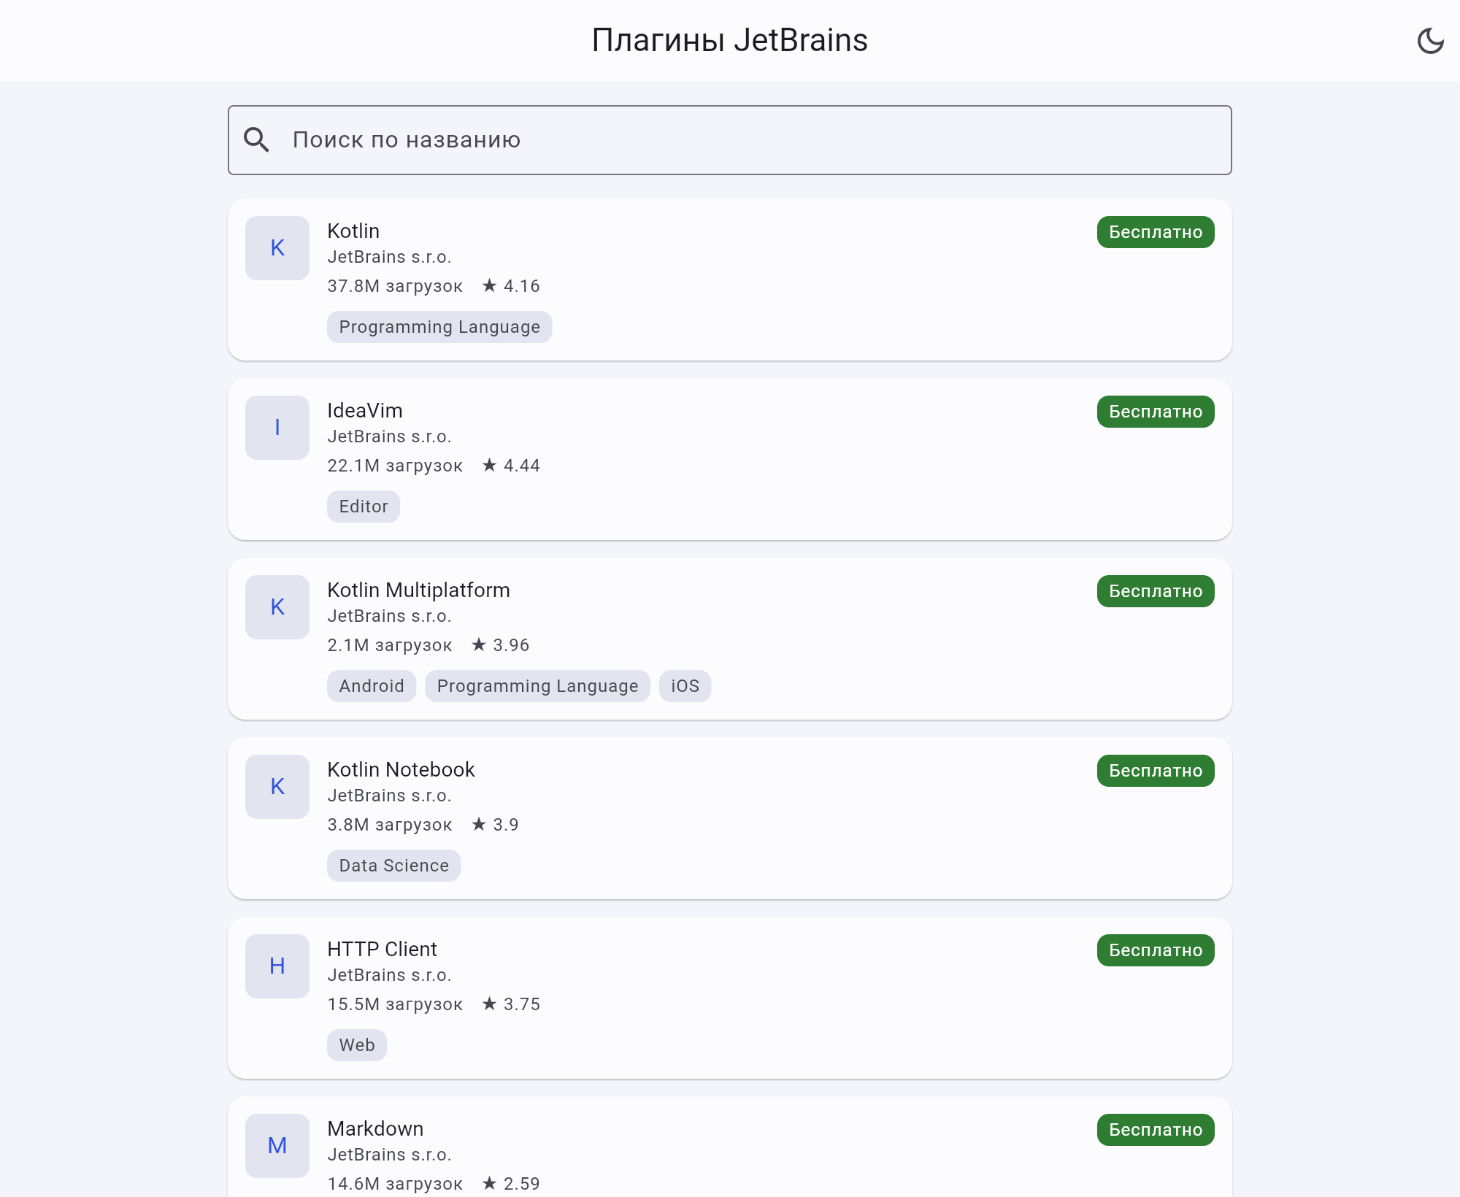
Рисунок 1 – Экран каталога плагинов
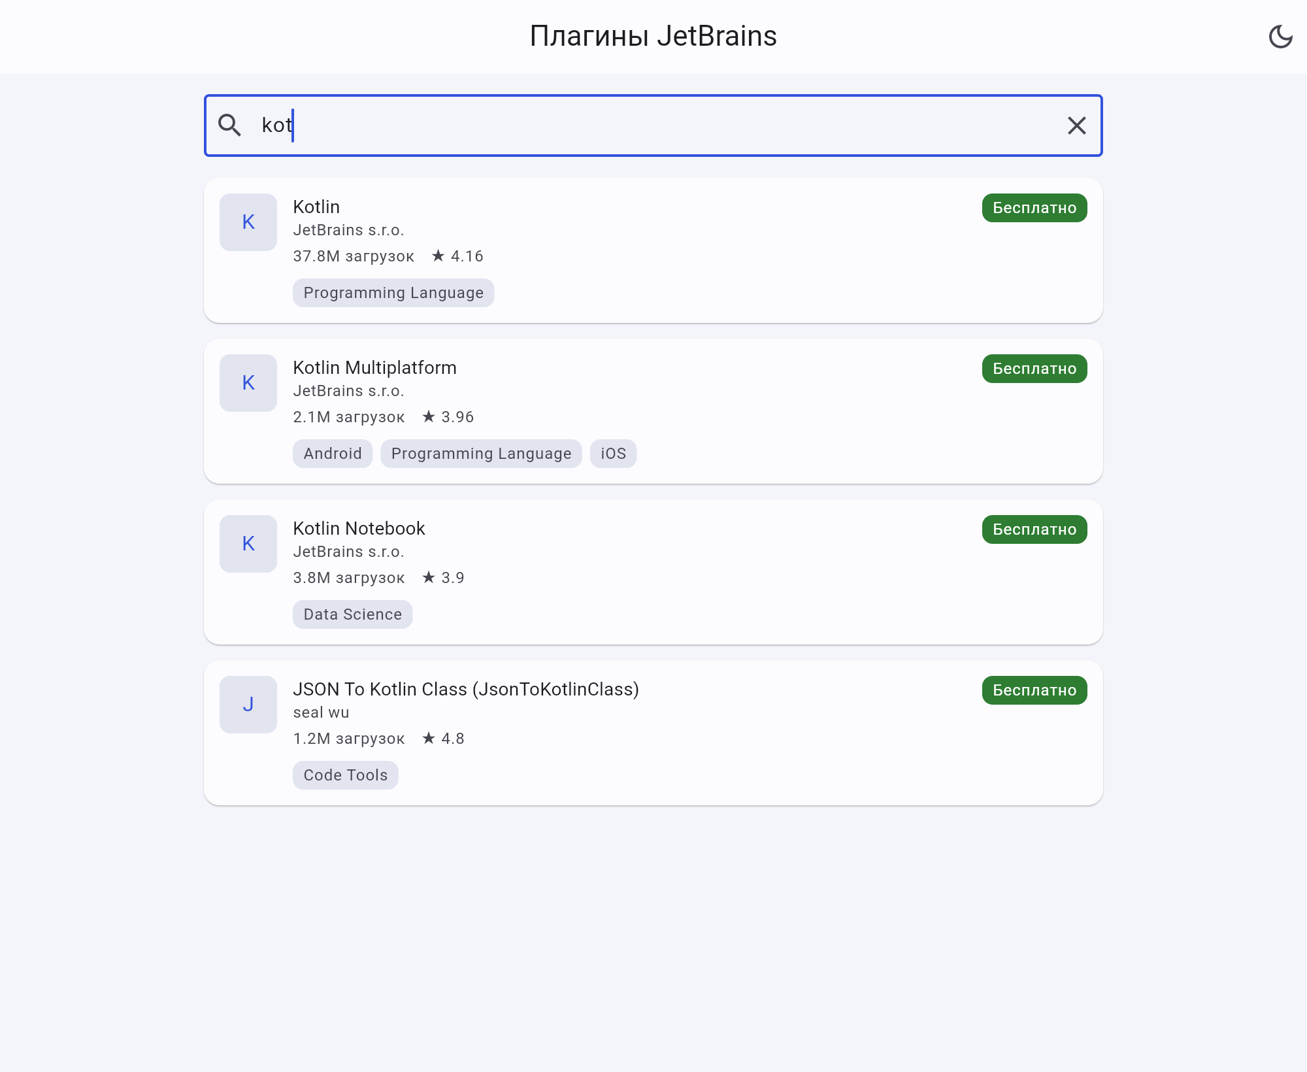
Рисунок 2 – Поиск по названию в каталоге
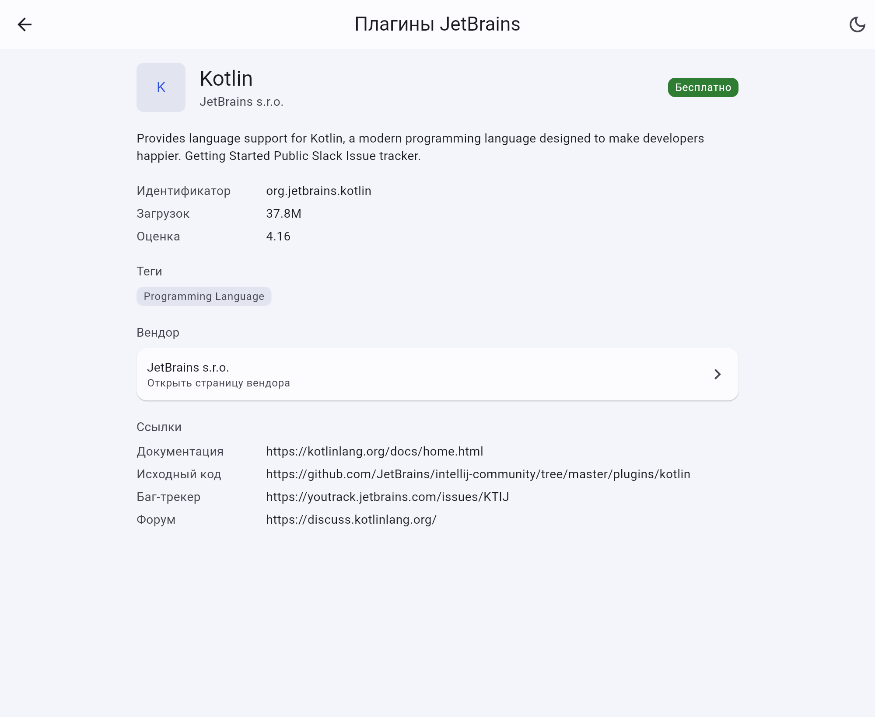
Рисунок 3 – Экран детали плагина
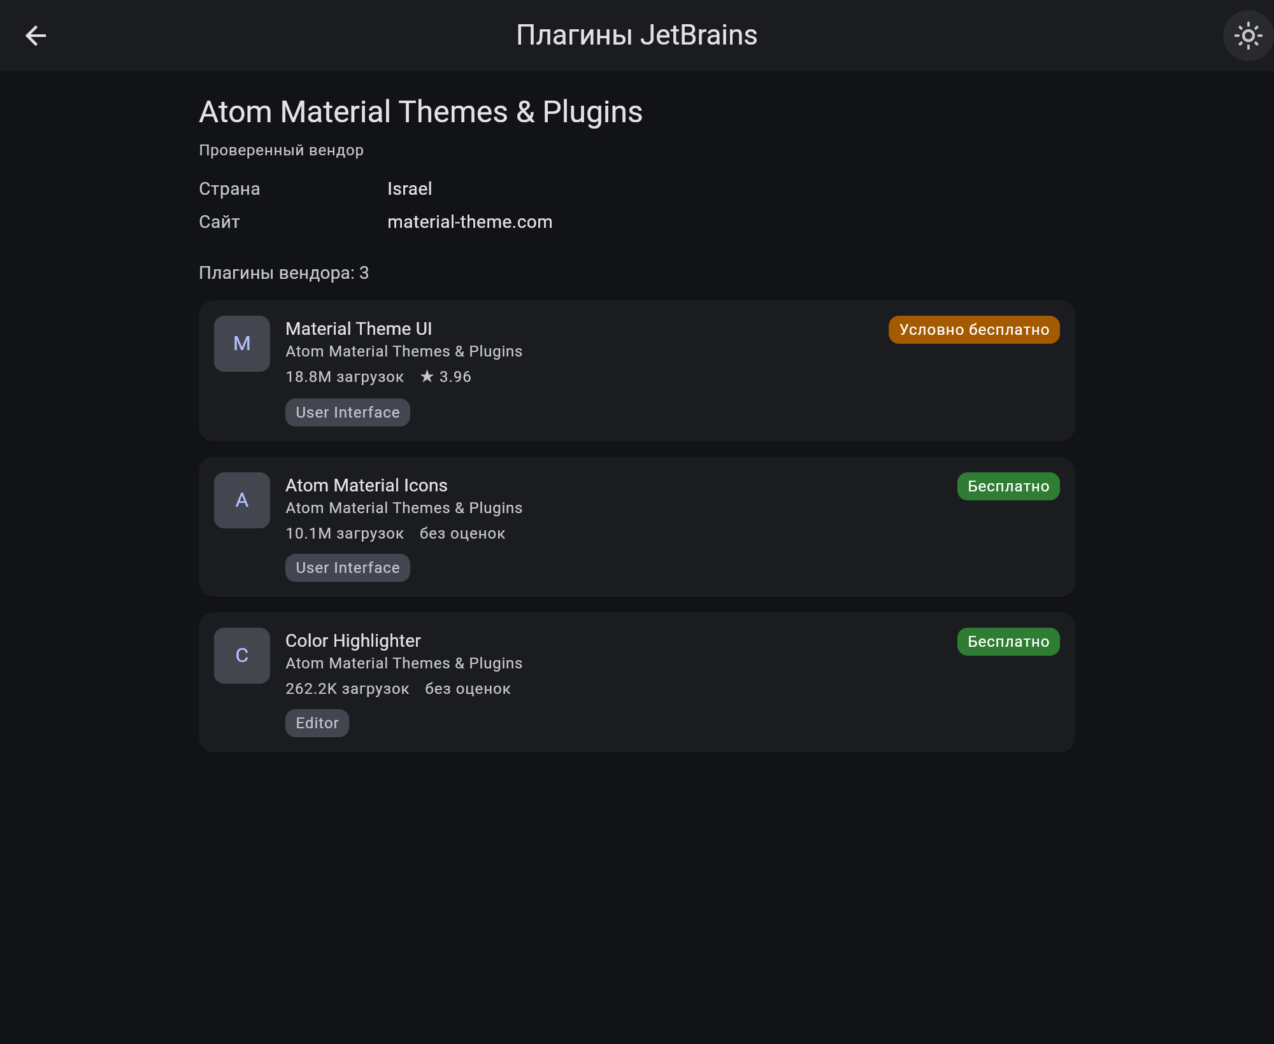
Рисунок 4 – Страница вендора в тёмной теме
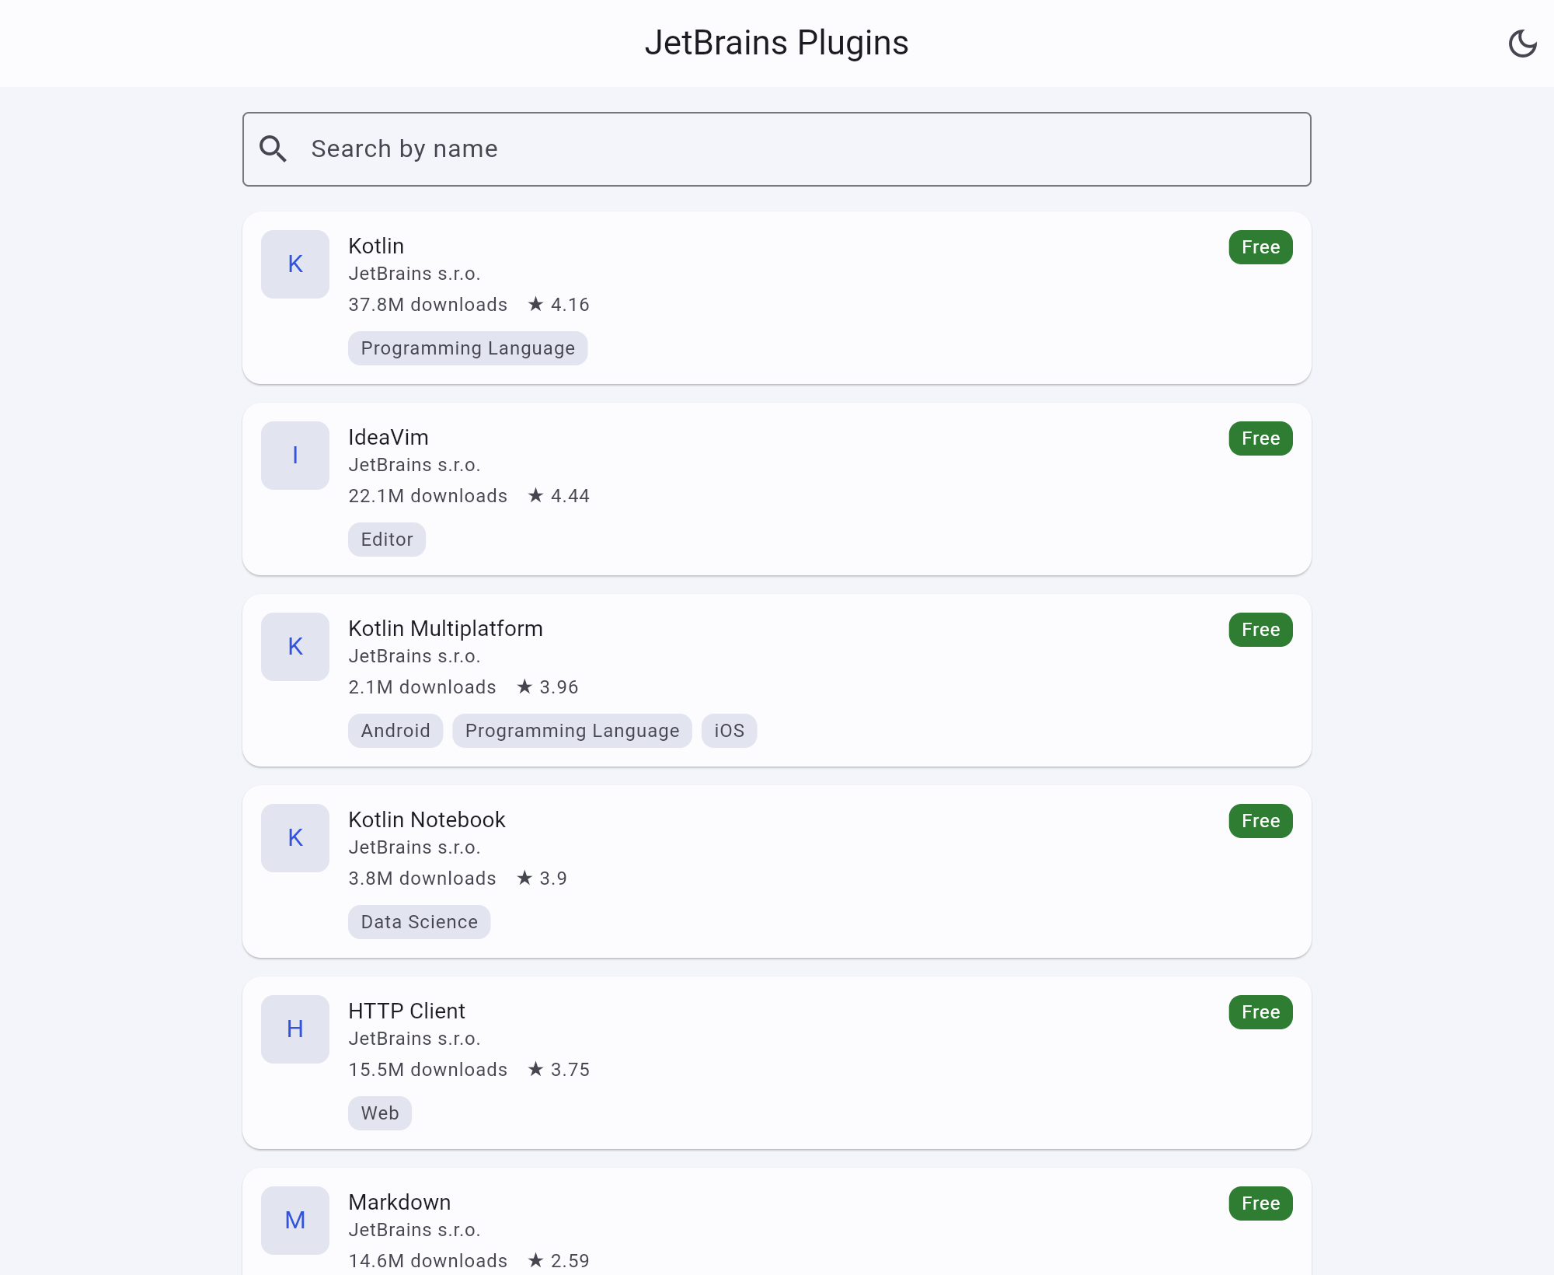
Рисунок 5 – Интерфейс на второй локали
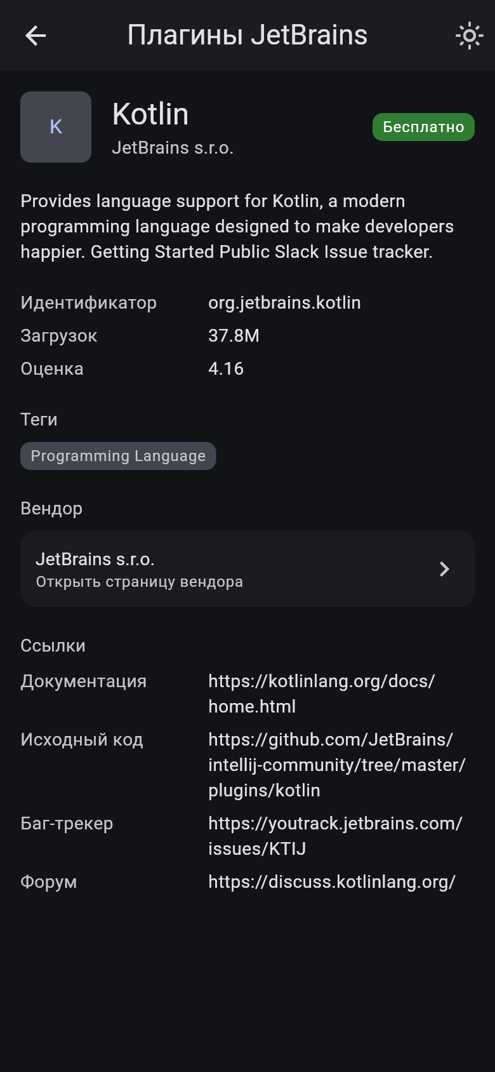
Рисунок 6 – Деталь плагина в узком окне

ЗАКЛЮЧЕНИЕ
В результате выполнения лабораторной работы поставленная цель достигнута: каркас приложения «Плагины JetBrains» построен на втором стеке курса – Flutter. Все поставленные задачи выполнены.
Код разложен по фичам и слоям data, domain и presentation, зависимости направлены к слою предметной области, а моковый набор из двадцати восьми плагинов и семнадцати вендоров совпадает с набором первой работы. Замена моков сетевым источником на следующей вехе затронет только слой data.
Реализованы три экрана и навигация между ними библиотекой go_router с идентификатором записи в пути. Состоянием каталога управляет Cubit, состоянием детали и страницы вендора – Bloc с событиями, и каждое состояние описано одним неизменяемым типом. В каталоге работает поиск по названию, переход и возврат сохраняют позицию списка и запрос. Цвета вынесены в тему, переключение светлого и тёмного оформления работает, подписи интерфейса вынесены в файлы ARB на двух языках, а их паритет проверяется отдельным сценарием.
Практическая ценность работы состоит в сравнении двух стеков на одной задаче. В Compose Multiplatform маршрут является объектом, а обратный переход описывается явно; во Flutter маршрут – строка пути, зато адрес экрана сразу доступен браузеру, а обратная анимация получается сама. Состояние в первой работе хранилось в ViewModel с потоками, здесь – в Cubit и Bloc, а модели представления уступили место расширениям доменной модели. Полученный каркас служит основой для следующей вехи курса, на которой будут добавлены работа с сетью, состояния загрузки и ошибок и кэширование данных.

СПИСОК ИСПОЛЬЗОВАННЫХ ИСТОЧНИКОВ
1. Flutter: официальная документация [Электронный ресурс]. – URL: https://docs.flutter.dev/
2. Bloc Library: документация [Электронный ресурс]. – URL: https://bloclibrary.dev/
3. go_router: документация пакета [Электронный ресурс]. – URL: https://pub.dev/packages/go_router
4. Internationalizing Flutter apps [Электронный ресурс]. – URL: https://docs.flutter.dev/ui/accessibility-and-internationalization/internationalization
5. Material Design 3: цветовые схемы и токены [Электронный ресурс]. – URL: https://m3.material.io/styles/color/system
6. JetBrains Marketplace API Reference [Электронный ресурс]. – URL: https://plugins.jetbrains.com/docs/marketplace/api-reference.html

